用户登录界面实现

用户输入账号和密码

（1）合法则跳转至CW主页

（2）若账号输入错误则提示账号不存在

（3）若密码与账号不匹配则提示密码错误

主要代码

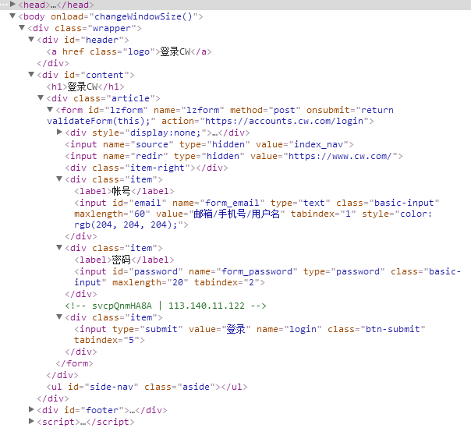

最终实现

